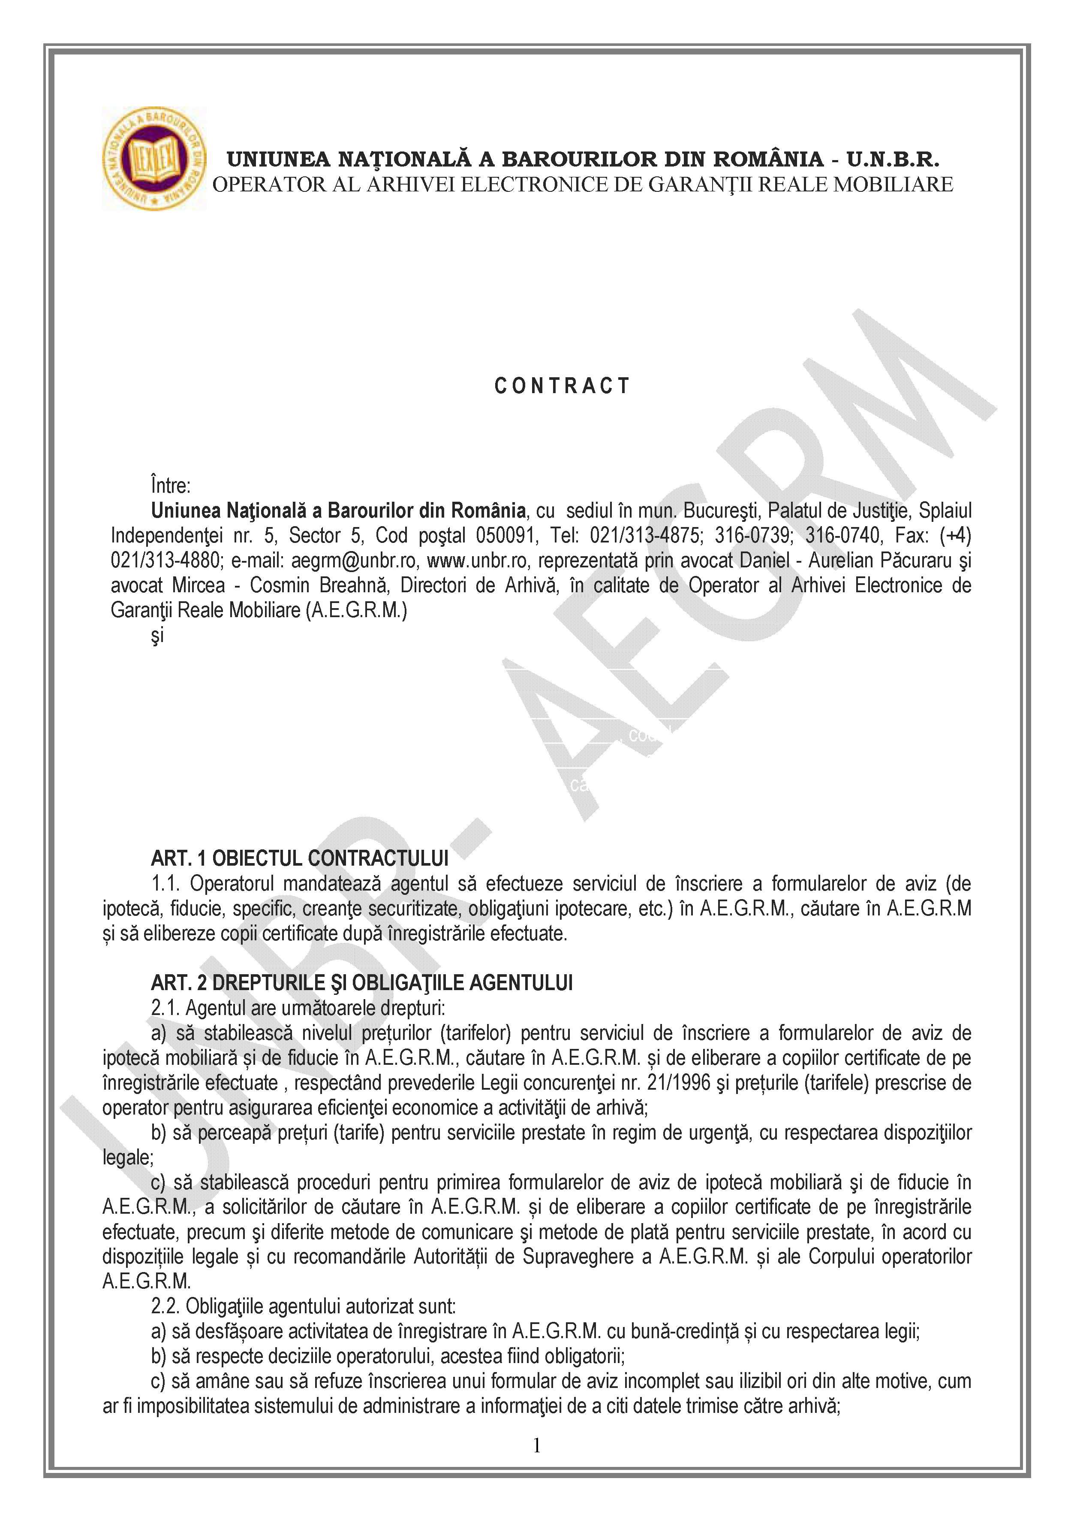

**__________________________________________________________________**, cu sediul profesional în __________________________________________________________________________________________, înfiinţat prin Decizia Baroului __________________________, cod de identificare fiscală: _____________, tel./fax: _________________, telefon mobil: _________________, e-mail: [_______________](mailto:office@pacuraru.ro), reprezentat/ă prin avocat __________________________________, în calitate de Agent împuternicit al Operatorului, s-a încheiat prezentul contract.

